swot analýza festivalu
Rychlý náhled kapitoly
SWOT analýza je nejčastěji používanou technikou pro hodnocení faktorů ovlivňujících úspěšnost organizace. Nejen, že je graficky přehledná, dále je velmi stručná a přitom komplexní. V této kapitole nahlédneme do teoretické podstaty analýzy a praktické ukázky z festivalu Na cestě.

Cíle kapitoly
Charakterizovat podstatu SWOT analýzy.
Zvládnout vytvoření SWOT analýzy.
Orientovat se v slabých a silných stranách SWOT analýzy.
Umět pracovat s výsledky SWOT analýzy.

Čas potřebný ke studiu
3 hodiny

Klíčová slova kapitoly
SWOT analýza, silné stránky, slabé stránky, příležitosti, hrozby.

SWOT analýza
Z důvodu jejího integrujícího charakteru se řadí mezi primární metodu strategické analýzy. Sjednocuje a vyhodnocuje poznatky, ze kterých jsou generovány alternativy strategií.
Zkratka SWOT znamená strengths, weaknesses, opportunities, threats. Díky těmto pojmům se analýza dělí na čtyři skupiny, zatímco S-W – slabé a silné stránky se týkají vnitřního prostředí, O-T – příležitosti a hrozby se týkají vnějšího prostředí organizace.

SWOT pro kulturní instituci
SWOT analýza pro kulturní instituci by měla zahrnovat:
- vnitřní prostředí,
- tržní prostředí,
- legislativní prostředí,
- konkurenční prostředí,
- makroprostředí.

Tvorba SWOT analýzy
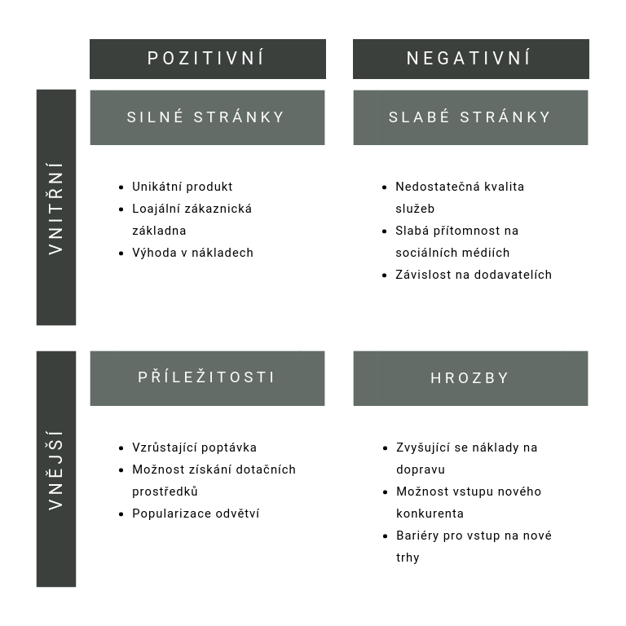
zdroj: https://www.ecommercebridge.cz/swot-analyza-a-jeji-vyuziti/

SWOT analýza ve festivalovém prostředí
Silné stránky – vynikající tým odborníků nebo znamenitých a známých umělců, zkušený a úspěšný manažer v čele, dobrá organizace, dosavadní dobré výsledky, kvalitní inscenace, bohaté a moderní vybavení, pozoruhodné objekty, dostatek prostoru, přízeň podnikatelských kruhů, komunikační a jiné přednosti lokací, skvělá image a pověst.
Slabé stránky – špatná pověst, nefunkční organizace, prostorová tíseň, zastaralá technologická vybavení, nedostatek personálu, nepříznivá lokace, nedostatečné dopravní spojení.
Šance neboli příležitosti – neobsazené místo na trhu, rozšíření trhu, získání více financí, možnost nových zdrojů, nové divácké okruhy, bližší či širší prostředí historicky cenných památek, růst prestiže kultury a umění v regionálním a mezinárodním kontextu.
Rizika neboli hrozby – konkurence, změny v politice, legislativě a ekonomice, úroveň diváka, demografické faktory atd.

Sdílení vlastních zkušeností, formulace klíčových organizačních principů - SWOT analýza 13.ročníku festivalu Na cestě
Následující SWOT analýzu 13. ročníku festivalu Na cestě (13–16. 11. 2019) spravovala studentka Kateřina Tomanová, která byla jednou z organizátorek.

Silné stránky | Slabé stránky
- početný tým  - týmová spolupráce  - jednotné vedení  - sestaven program před prázdninami  - reklama  - velký počet návštěvníků  - rauty na zahájení  - osobní pozvánky  - pozitivní vnímání festivalu návštěvníky | - nespolupráce mezi obory  - nebyly k dispozici prostory  - nebyla reflexe na denní fermany  - nebyly plněny dané úkoly některými studenty (zejména zajištění občerstveni v dalších dnech, nabídka škol atd., doplňování informací na web, instagram)  - na webu se stále objevovaly loňské události  - web byl nedokonalý, těžký, nepřehledný  - nemohli jsme zasahovat svými názory na grafické úpravy, na plakátech chyběly informace  - inscenace 3jsou3 neměli hrát studenti  - příprava inscenací 3jsou3 na poslední chvíli (měly by se připravovat půl roku dopředu a ne zkoušet těsně před festivalem nebo v jeho průběhu, což narušovalo klidné přípravy)  - ozvučování akcí  - after party některých studentů po celý den (studenti by neměli po čas akce vůbec pít alkohol)
Příležitosti | Hrozby
- další ročník má „nastartováno“, o festivalu se ví v širší veřejnosti než v předešlých letech  - může se navázat na stávající kontakty  - další ročníky mají hotový web, billboardy, trička  - mohou pokračovat v soutěži pro studenty SŠ  - před koncem letního semestru 2. roč. kontaktovat vedoucí oborů (Horskáková, Peterka) a požádat  o zapojení studentů do FNC v rámci výuky – natáčení, semestrální úkoly atp., zajistit jejich návštěvnost na festivale a uvolnění výuky. | - včas sestavit program a smluvně zavázat  - nevyužití získaného potenciálu

3.1.3 Monokratický a kolegiální princip Uplatnění monokratického či kolegiálního principu ve veřejné správě vypovídá o tom, jakým způsobem je tvořena vůle správního orgánu. Monokratický princip spočívá v tom, ţe orgán veřejné správy je navenek představován jedinou fyzickou osobou. Princip monokratický je typický pro státní správu (např. ministerstva či jiné ústřední orgány státní správy). Při uplatnění principu kolegiálního (sborového) ve veřejné správě je orgán veřejné správy tvořen více rovnocennými členy, jejichţ společná vůle tvoří rozhodnutí tohoto orgánu. Princip kolegiální je typický pro samosprávu (např. zastupitelstvo a rada obce či kraje) nebo pro vládu (Horzinková, 2010).

Samostatný úkol
Na základě vámi navštíveného divadelního festivalu/kulturní akce, zkuste vytvořit vlastní SWOT analýzu.

Shrnutí kapitoly
V této kapitole je teoreticky nastíněna SWOT analýza. Na daném praktickém příkladu ze studentského poloprofesionálního festivalu Na cestě si studenti mohli vytvořit nejen obraz o daném ročníku festivalu, ale také si představit vlastní koncepci.

